**PRÁCTICA 6**



**ÍNDICE**

* **EJERCICIO 1**
  + Apartado a
  + Apartado b
  + Apartado c
  + Apartado d
  + Apartado e
* **EJERCICIO 2**
* **EJERCICIO 3**
* **EJERCICIO 4**

# **EJERCICIO 1**

**La siguiente tabla nos proporciona el número de unidades producidas al mes (X, medida en miles de unidades) por una empresa y el número de unidades defectuosas (Y) en 6 meses**

### **a) Elaborar un diagrama de dispersión entre el número de unidades producidas (X), y el número de unidades defectuosas (Y) .**

Para elaborar el diagrama primero debemos crear la tabla en SPSS.

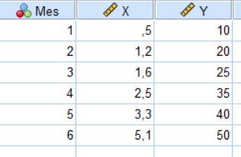

Una vez creada la tabla seleccionamos *Gráficos*, a continuación clicamos en *Cuadro de diálogo antiguos* y elegimos *Dispersión/Puntos.*

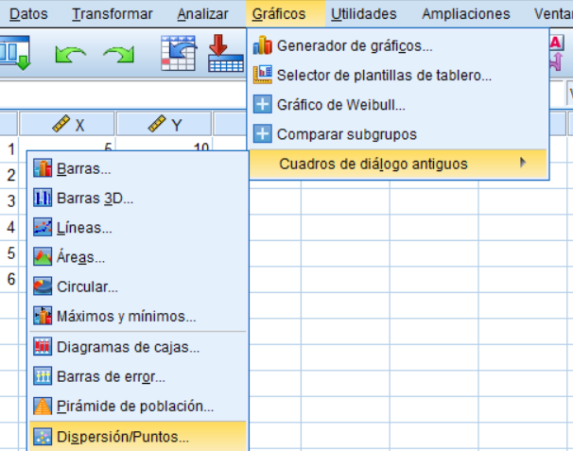

Una vez clicamos nos aparece la siguiente pantalla donde debemos seleccionar *Dispersión simple* y clicar en *Definir*.

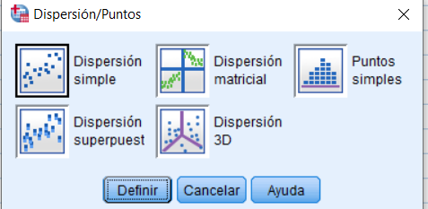

A continuación nos aparece la siguiente ventana, donde debemos seleccionar como valor del eje Y la variable Y y como valor del eje X la variable X. Una vez esté todo seleccionado clicamos en *Aceptar*.

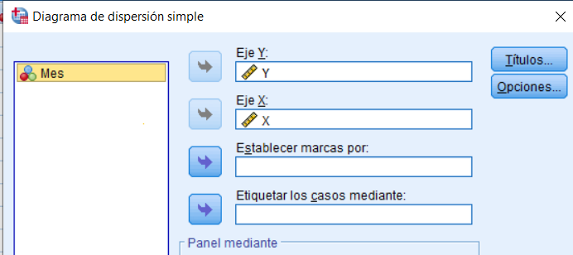

Por último, nos aparece el diagrama de dispersión entre el número de unidades producidas y el de defectuosas.

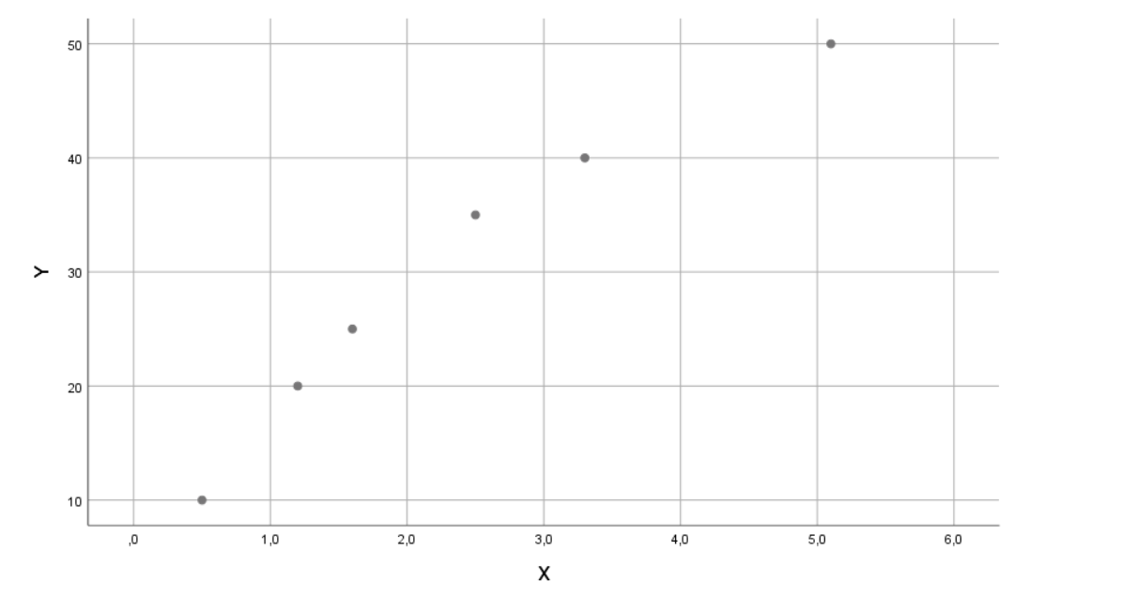

### **b)Obtener la recta de regresión de Y sobre X y representarla en el diagrama de dispersión del apartado anterior.**

Para realizar la recta de regresión debemos clicar en *Analizar*, seguidamente a *Regresión* y seleccionar *Estimación curvilínea*.

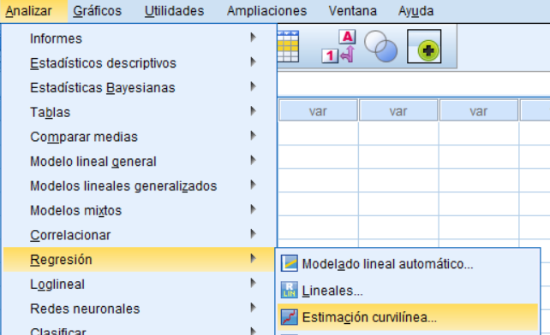

Una vez clicamos nos aparece la siguiente ventana, donde debemos elegir como *Dependientes* la variable Y y como *Variable Independiente* la variable X. Elegimos el modelo *Lineal* y clicamos en *Aceptar*.

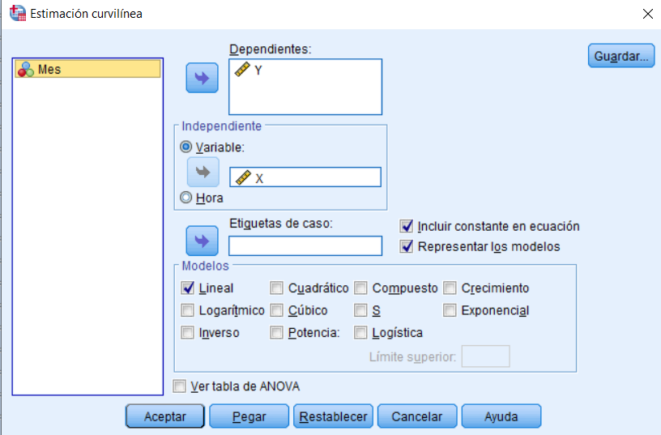

Por último, nos aparece el diagrama de dispersión lineal anterior con la recta de regresión incluida.

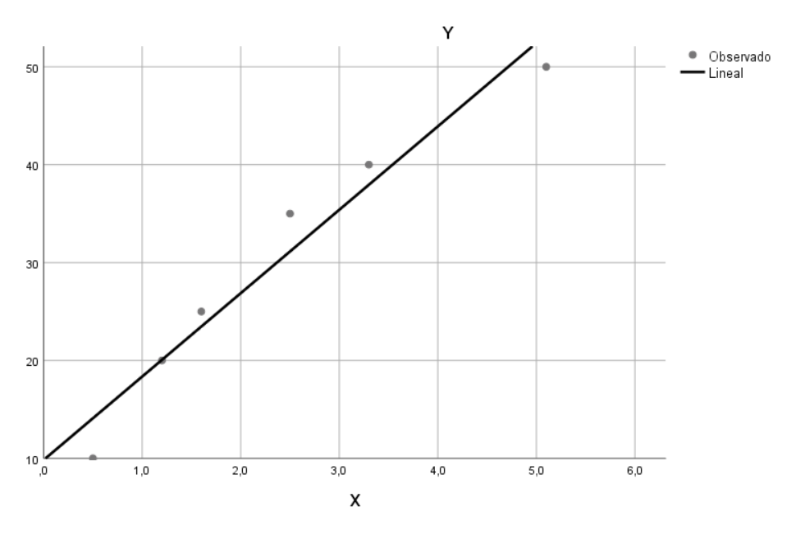

### **c) ¿Corroboran los resultados el hecho de que un aumento de producción conlleva un aumento de unidades defectuosas?**

Los resultados sí corroboran que el aumento de la producción conlleva un aumento de unidades defectuosas ya que la recta tiene una pendiente positiva, una correlación muy cercana a 1.

$Correlación(R) = \sqrt{{R^{2} lineal}^{}}= \sqrt{0.953}=0.9762$

### **d) ¿Consideras que el modelo proporcionado es bueno? Justifica la respuesta**

Considero que el modelo proporcionado es bueno ya que la correlación es cercana a 1 y por ello mismo la dependencia lineal es fuerte.

### **e)¿Cuántas unidades defectuosas podemos esperar un mes en el que la empresa produzca 6000 unidades?**

Sabiendo cuál es la fórmula de la recta de la línea de regresión que es y = 9,84 + 8,52 * x, solo tenemos que sustituir x por el valor proporcionado, como x se mide en miles debemos poner solo 6.

Por tanto queda de la siguiente manera:

y=9,84 + 8,52 * 6 = 60,96

Podemos esperar 60,96 unidades defectuosas, 61 aproximadamente.

# **EJERCICIO 2**

**Se estudia empíricamente la relación que existe entre el nivel de esfuerzo (X) aplicado a una probeta de un material plástico y el tiempo (Y) que transcurre antes de su fractura. En una prueba hecha a 8 probetas se recabaron los datos que aparecen en la gráfica. Calcula el coeficiente de correlación de los datos recabados e interpreta el valor obtenido.**

Para interpretar los valores debemos pasar los datos a una tabla.

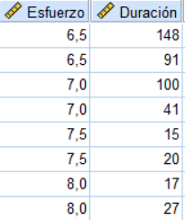

Para calcular el coeficiente de correlación debemos clicar en *Analizar*, seguidamente en *Correlacionar* y elegir *Bivariadas*.

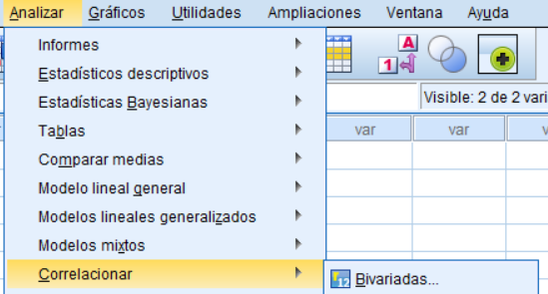

Una vez clicamos nos aparece la siguiente ventana donde debemos seleccionar ambas variables y pasarlas al cuadrado de la derecha mediante la flecha. En *Coeficiente de correlación* seleccionamos *Pearson* y en *Prueba de significación* elegimos *Bilateral*, marcamos la casilla *Señalar las correlaciones significativas* y clicamos en *Aceptar*.

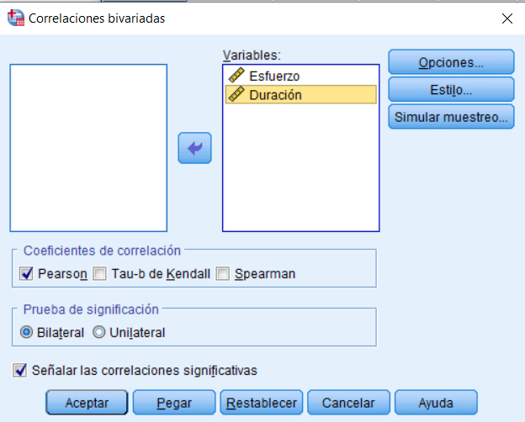

Una vez clicamos nos aparece la siguiente tabla con todos los valores.

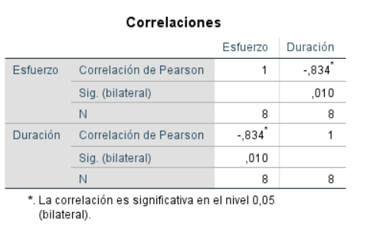

Como podemos ver, los valores en los que pone 1 es la correlación de la variable consigo misma, por tanto ese valor no es el correcto. El valor 0,1 que se repite es debido a que son las dos mismas variables. Por tanto, el valor correcto sería -0,834, R = -0,834.

Con este datos podemos afirmar que la relación lineal entre el esfuerzo y el tiempo es fuerte y buena ya que el valor absoluto de R es 0,834 que es muy cercano a 1.

# **EJERCICIO 3**

**Si el coeficiente de correlación lineal entre dos variables es -0,9 podemos decir:**

**a) La covarianza será positiva**

**b) La relación lineal es buena**

**c) Al ser inferior a 1, la relación lineal es pequeña**

**d) Tenemos una relación lineal inversa, pero no buena**

**e) Sólo dos son correctas**

La opción correcta es la **b** ya que el valor de la correlación es -0.9 que en su valor absoluto |R| = 0.9, por tanto la relación lineal es buena y fuerte.

Descartamos **a** ya que R = $\frac{Cov(X,Y)}{Sx*Sy}$, como sabemos que tanto Sx como Sy vienen de raíces cuadradas y por ello su resultado es siempre positivo, la covarianza a de ser negativa para que la correlación lineal sea negativa.

Descartamos tanto **c** como **d** ya que el valor absoluto de la correlación lineal es 0.9, es muy cercano a 9 y por tanto la relación lineal es buena y fuerte, no pequeña. Aunque sí es una relación lineal inversa.

Descartamos **e** ya que hay una única opción correcta.

# **EJERCICIO 4**

**Qué afirmación sobre la covarianza es falsa:**

**a) La covarianza es una medida de la variabilidad conjunta de dos variables numéricas.**

**b) Si la covarianza es positiva implica una relación creciente entre las variables.**

**c) A partir de ella se obtiene el coeficiente de correlación lineal de Pearson.**

**d) Si es 0 podemos afirmar que no existe relación posible entre las variables.**

La respuesta correcta es la **d** ya que no podemos afirmar con certeza que no haya relación, podría no haberlo o podría sí haber relación.